**Where Base X+**

**Detailed Design**

版本表:

|  |  |  |  |
| --- | --- | --- | --- |
| 版本 | 说明 | 时间 | 完成人 |
| V0.0.1 | 完成初版 | 2020-11-04 | 丘伟盛 |
|  |  |  |  |
|  |  |  |  |
|  |  |  |  |
|  |  |  |  |
|  |  |  |  |
|  |  |  |  |
|  |  |  |  |
|  |  |  |  |
|  |  |  |  |

1. 概要设计

产品结构图：

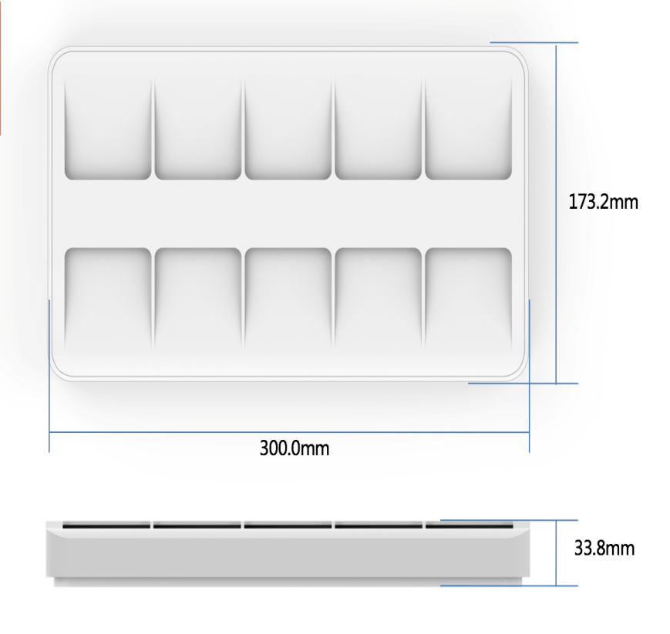

硬件系统框图：

该项目在BASE 2.0的基础上增加了一个波动开关KEY，主题框图没有大的变更，RTC和LED模组都是 通过I2C接口和STM32进行通讯，通过10个通道的ADC去判断每个通道的卡片状态，通过GPIO口去的开关去选定对于通道的USART的通讯。

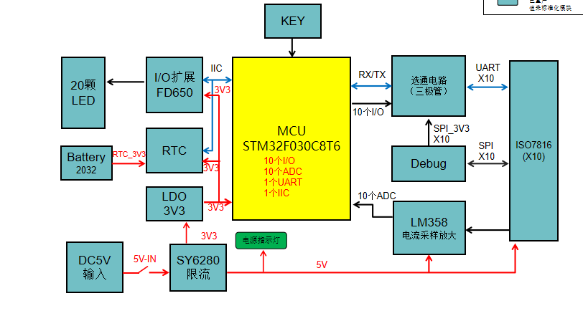

软件流程图：



1. 详细设计
   1. LED功能变化

由于在BASE 2.0 的基础上开发，将原来的简单LED功能扩充为新的LED行为，LED行为如下：



* 1. USART消息增加

通由原来的BASE 2.0的基础上增加新的USART通讯命令，主要是用于控制TXAir在充电的时候广播与否的命令，具体改动如下：



* 1. 波动开关的增加

增加波动开关主要是通过波动开关的电平信号决定TXAir消息的广播与否的格式。

对于pin脚设置为输入模式，反复读取电平即可。

* 1. 新旧卡片的兼容设计

Base 2.0的设计是只针对新卡的，BASEX+需要兼容新旧卡片，所以针对差异点做出了以下调整：

1. 插入之后通过USART发送读取电量的消息，如果读取不到则视为是旧卡，读取到则视为是新卡。
2. 旧卡统一取消USART通讯功能，只保留充能以及灯效。
3. **方案改善**

实际开发时发现， 旧卡ADC状态繁多，按照BASE 2.0 的ADC要求极其容易出现未插卡就亮灯，插了卡灯效闪烁，以及新卡的广播发送会让BASE 端的ADC采样短暂升高导致跳灯。解决方案如下：

1. 被视为卡片插入的最低ADC数值调整为30，且插入后要做2S的插入判断已确保卡片正确的被插入。
2. ADC每轮循环检测的总时长调整为50ms，用于过滤掉因为卡片广播而引起的ADC升高。
3. 当卡片插入且出现由充电变成满电的情况时，再次进入充电的ADC临界点上调到340MV。这样可以有效避免因为采样误差导致的灯效跳变。